Тема: «Физика и дорожная безопасность»

Цель урока: Привлечение внимания к проблеме безопасного движения на дорогах при обучении физике, ввести и закрепить понятия «тормозной путь», «время реакции водителя»; воспитывать культуру поведения на дорогах.
Ход урока:
I.Введение ( слайд №1, №2)
Слайд №3: Информационная справка: Первое в мире ДТП произошло в Нью-Йорке на пересечении 74-й улицы и авеню Сентрал-Парк. Торговец недвижимостью Генри Хейл-Блисс, выйдя из трамвая, повернулся, чтобы помочь сойти на землю даме. В этот момент на него наехал автомобиль • По данным Всемирной организации ООН, ежегодно в мире в ДТП погибают около 1 200 000 человек, а ещё 50 млн получают травмы и увечья.
Каждый из нас является участником дорожного движения. С малых лет до самой старости люди ездят в трамваях, автобусах, машинах, а так же ездят на мотоциклах, велосипедах и переходят через дорогу. Они становятся то водителями, то пассажирами, то пешеходами. И значит, они всю жизнь сдают экзамены на право называться дисциплинированными водителями, дисциплинированными пассажирами, дисциплинированными пешеходами. Экзамен по ПДД каждый из нас сдаёт всю жизнь. Цена вопроса - жизнь...
Слайд №4:Тест «Какой я пешеход?»
1. Вы разговариваете по мобильному телефону, подходя к пешеходному переходу. Как вы поступите?
а) Перебежите дорогу на красный сигнал светофора, чтобы не прерывать разговор;
б) остановитесь, дождётесь зелёного света и перейдёте дорогу, не прекращая разговора;
в) закончите разговор и только после этого перейдёте дорогу.
2. Вы хотите покататься на велосипеде. Где можно кататься?
а) По дороге;
б) по обочине;
в) во дворе.
3. Ты приближаешься к пешеходному переходу и первым делом:
а) поскорее перебежите дорогу перед машиной;
б) прибавите шаг, чтобы успеть перебежать дорогу на жёлтый сигнал светофора;
в) посмотрите на светофор и перейдёте дорогу только на зелёный сигнал.
Если вы трижды выбрали пункт в, значит, вы опытный пешеход. Если вы один раз выбрали пункт б, вы иногда подвергаете себя опасности, вам нужно задуматься. Если вы хоть раз выбрали пункт а, вам нужно срочно выучить «Правила дорожного движения».
II. Основная часть
На практике очень часто возникают ситуации, решение которых требует знания понятий, законов и формул физики и которые обязательно связаны с правилами дорожного движения. Механика- наука о движении, является той областью физики, с которой мы чаще, чем с другими, встречаемся в жизни. Законы движения надо знать и помнить всем: и водителям, и пешеходам. Ведь для остановки движущихся тел нужны время и пространство. В курсе физики 7 класса мы рассматривали такое понятие, как инерция. Инерция – это движение тела, когда на него не действуют другие тела или действие других тел скомпенсировано. И именно из-за инерции любое движущееся тело невозможно остановить мгновенно, оно всё равно будет продолжать двигаться какое то время по инерции. Путь, пройденный телом, за это время может быть различным, это зависит от многих факторов: от состояния дорожного покрытия, от погодных условий, от времени реакции водителя, от состояния шин колёс и тормозов транспортного средства.
Слайд №5.В п.13.1 ПДД записано, что водитель в зависимости от скорости движения, дорожной обстановки, особенностей перевозимого груза и состояния транспортного средства должен соблюдать безопасную дистанцию.
Несоблюдение дистанции - главная причина аварий. Если впереди идущее транспортное средство резко останавливается, то у вас нет времени, чтобы затормозить и остановиться благополучно (при несоблюдении дистанции). Столкновение неизбежно. Вы будете ответственными за аварию.
Тормозной путь – это расстояние, которое проходит автомобиль с момента нажатия на педаль тормоза до полной остановки.
От чего зависит тормозной путь?
- от времени срабатывания тормозной системы (0,5 - 1,5 с)
- от начальной скорости движения
- от максимального замедления, которое может развивать транспорт (а это зависит от состояния шин, качества дороги и т.д.)
Остановочный путь - это длина участка, который пройдет транспорт с момента обнаружения водителем препятствия до полной остановки.
Что длиннее, тормозной путь или остановочный?
Слайд № 6:Остановочный путь состоит из расстояния пройденного автомобилем за время реакции водителя и собственно тормозного пути.
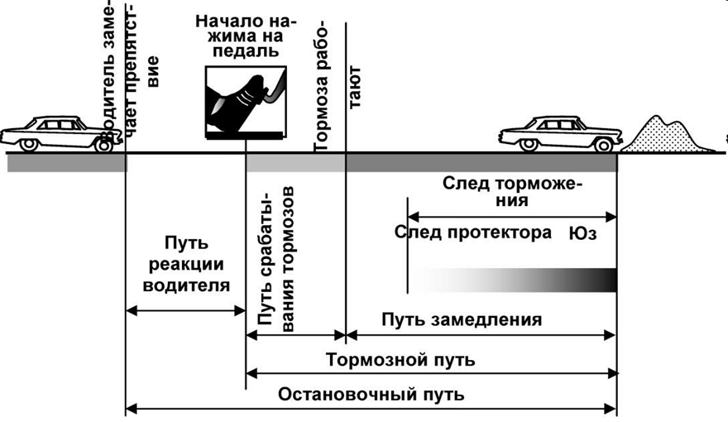
Слайд №7: Время реакции водителя - психологическое качество водителя принимать решение и реагировать на изменение дорожно-транспортной ситуации.
1. осознать опасность;  2. принять решение об остановке или замедлении скорости;  3. перенести ногу с педали газа на педаль тормоза и нажать ее. | 0,3-1,7с
На это уходит от 0,3 до 1,7 с! Первое число - это показатель спортсменов, второе - неопытного водителя, в некоторых ситуациях оно может быть еще больше - например, водитель испугался, запутался в педалях и т. д.
Слайд №8: Исследования различных случаев ДТП показывают, что исход ДТП зависит кроме всего прочего от умения водителя сосредоточиться и принять верное решение. Даже у одного человека время реакции может изменяться. Можно провести такой эксперимент:
- Прижать лист картона к стене. Отметить его верхний край.
- Отпустить картон и пытаться другой рукой остановить его падение, прижав к стенке. Отметить новое положение его верхнего края. Засечь время своей реакции.
Результаты данного эксперимента: 1) испытуемый без нагрузки; 2) после выполнения приседаний; 3) в тёмное время суток:
Условие | Время реакции, с
Без нагрузки | 0,37
После физических упражнений | 0,44
В тёмное время суток | 0,51
Вывод: повлиять на реакцию водителя могут предварительная физическая нагрузка, разговор по мобильному телефону, возраст, здоровье, время суток. Поэтому при вождении транспорта следует соблюдать такие правила, как не разговаривать по мобильному телефону во время движения, следить за своим здоровьем, не выполнять тяжёлую работу перед рейсом и уж, конечно же, не употреблять алкоголь, пагубное действие, которое оказывает алкоголь на время реакции водителя давно известны: даже небольшие его дозы увеличивают время реакции в 2-4 раза. Как подтверждают многочисленные исследования, в случае появления неожиданного препятствия время реакции увеличивается более чем в 2 раза.
Не все представляют последствия столкновения автомобиля, движущегося на большой скорости с неподвижным препятствием. Для наглядности сравним наезд на неподвижное препятствие с падением с определенной высоты.
Задача №1. Известна скорость в момент удара о землю. Нам необходимо определить с какой высоты должно упасть тело, чтобы приобрести такую скорость.
Дано: Решение:
V=36км/ч=10м/с Так как в конце падения потенциальная энергия $Е_{п}=\text{mgh}$
h - ? полностью переходит в кинетическую энергию: $Е_{к}=\frac{{mν}^{2}}{2}$, то
приравняв их, выведем формулу для высоты: $h=\frac{ν^{2}}{2g}$
h = 100 м²/c²:2 . 10 м/c² = 5м Ответ: 5м
Таким образом резкий удар о препятствие на скорости 36 км/ч эквивалентен падению с высоты 5 метров.( примерно 2 этажа)
Аналогично рассчитывается:
Скорость |  | Высота, м | Эквивалент
км/ч | м/с | Высота, м | Эквивалент
54 | 15 | 11 | 3-4 этаж (Неприятно, но есть шанс выжить, если принять во внимание подушки и ремни безопасности)
90 | 25 | 31 | Больше 9 этажа (Тут даже подушки безопасности вряд ли помогут, это как если бы вы прыгнули с крыши девятиэтажки, подложив под себя две надувные подушки?)
126 | 30м/с | 61 | Нет шансов выжить, т. е. 100% летальный исход.
Теперь рассмотрим тормозной путь.
№2. Автомобиль, двигаясь со скоростью 60 км/ч, останавливается при торможении за 6 с. Какой путь при этом проходит автомобиль?
Дано: Решение
V=60км/ч≈16,7м/с $S=\frac{ν_{0}⋅t}{2};{}_{}^{}{}S=\frac{\text{16},7м/c⋅6с}{2}=\text{50},1≈\text{50}м/с$
t = 6 с
S-? Ответ: 50м/с
№3. Оцените самостоятельно, по вариантам, путь, проходимый автомобилем при торможении, если он движется со скоростью (по вариантам) 20 км/ч; 40 км/ч; 80 км/ч; 100 км/ч. (От каждого варианта у доски решает задачу один ученик, остальные – в тетрадях.)
Проверим ваши ответы. Ребята, проанализируйте полученную таблицу и скажите: почему в населённых пунктах ограничивают скорость движения автотранспорта? Почему нельзя перебегать дорогу перед приближающимся транспортом?
Начальная скорость, км/ч | Тормозной путь, м
20 | 20
40 | 33
60 | 50
80 | 67
100 | 83
Действительно, правило «Не перебегайте дорогу перед близко идущей машиной!» – не пустые слова. По законам физики, автомобиль не может остановиться мгновенно, даже если водитель нажмёт на тормоза изо всех сил. Нельзя забывать и о зависимости тормозного пути от погодных условий. Какова эта зависимость?
Слайд №9-10 (Тормозной путь зависит от начальной скорости) Так же нельзя забывать и о погодных условиях, которые так же влияют на величину тормозного пути, потому что в зависимости от погодных условий меняется коэффициент трения.
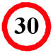
III. Домашнее задание: (Слайд № 11) Решить задачу: На участке дороги, где установлен такой знак, водитель применил аварийное торможение. Инспектор обнаружил по следу колёс, что тормозной путь равен 12 м. Нарушил ли водитель правила, если коэффициент трения 0,6?
(эту задачу, если позволяет время, можно решить и в классе. Формула, для расчёта выведена в слайде №10)
Ответ: 43м/с, водитель нарушил правила
IV. Итог урока
Показать видеоролик с ДТП, предоставить слово инспектору по ПДД.
Законы физики неумолимы. Их действие нельзя отменить по нашему желанию. Они действуют всегда и везде. Мы должны их знать и правильно использовать. Физика - это не просто сухие законы и четкие формулы. Физика помогает нам ориентироваться в окружающем мире, физика должна сделать нашу жизнь безопасной. В жизни много опасностей и одна из них - дорога, чтобы уберечь свою жизнь мы должны знать правила дорожного движения и выполнять их, ведь жизнь - самое ценное, что есть у человека.
Соблюдайте правила дорожного движения!

